智能门禁控制系统

工程方案计划书

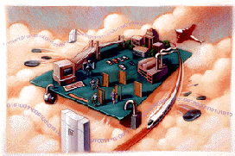

广州市联德智能系统有限公司

目 录
第一章 系统概述、设计原则和功能特点……………………………………………………………………. 6
1.1 系统概述 6
1.2 设计原则 7
1.3 主要设计依据规范 7
第二章 门禁系统结构和配置 8
2.1 功能管理结构模式 8
2.2 系统的功能和特点 8
2.3 基本组成部分 9
2.4系统推荐配置 10
2.4.1 读卡器和感应卡推荐配置 10
2.4.2 控制器推荐配置：LD-2002门禁数据存储控制器 12
2.4.3 电锁及其他配件推荐配置 14
2.4.4 该工程设备清单 实施细则 及其价格 16
2.4.5 布线简明规范 16
第三章 简介配套的考勤系统 16
第四章 LD-2002系统管理软件介绍 20
第五章 公司简介 典型客户 21
5.1 公司简介 21
5.2 部分典型客户 23
第六章 项目的实施细节、施工周期和价格 30
6.3 设备清单和价格 30

第一章 系统概述、设计原则和功能特点

1.1 系统概述
随着高科技的蓬勃发展，智能化管理已经走进了人们的社会生活，一座座智能化大厦拔地而起，适应信息的时代需要,作为跨世纪使用的建筑,必须在功能上满足当前和未来发展的需求,成为文化和经济发展的基地。
感应式IC卡出入管理控制系统（简称门禁系统），具有对门户出入控制、实时监控、保安防盗报警等多种功能，它主要方便内部员工或住户出入，杜绝外来人员随意进出，既方便了内部管理，又增强了内部的保安,从而为用户提供一个高效和具经济效益的工作环境。它在功能上实现了通讯自动化(CA)、办公自动化 (OA) 和管理自动化 (BA), 以综合布线系统为基础,以计算机网络为桥梁,全面实现对通讯系统、办公自动化系统的综合管理。
门禁系统系统作为一项先进的高科技技术防范和管理手段，在一些经济发达的国家已经广泛应用于科研、工业、博物馆、酒店、商场、医疗监护、银行、监狱等，特别是由于系统本身具有隐蔽性，及时性等特点，在许多领域的应用越来越广泛。

1.2 设计原则
由于安全性和高效率管理的需要，门禁系统的设计应遵循下列原则:
系统的实用性
门禁系统的内容应符合实际需要, 不能华而不实。如果片面追求系统的超前性, 势必造成投资过大,离实际需要偏离太远。因此, 系统的实用性是首先应遵循的第一原则。同时，系统的前端产品和系统软件均有良好的可学习性和可操作性.特别是操作性,使具备电脑初级操作水平的管理人员,通过简单的培训就能掌握系统的操作要领,达到能完成值班任务的操作水平.
系统的稳定性
由于门禁系统是一项不间断长期工作的系统，并且和我们的正常生活和工作息息相关，所以系统的稳定性显得尤为重要。要求系统要有一年以上市场的成功应用经验,拥有相应的客户群和客户服务体系。
系统安全性
门禁系统中的所有设备及配件在性能安全可靠运转的同时, 还应符合中国或国际有关的安全标准, 并可在非理想环境下有效工作。强大的实时监控功能和联动功能，充分保证使用者环境的安全性。
系统可扩展性
门禁系统的技术不断向前发展, 用户需求也在发生变化, 因此门禁系统的设计与实施应考虑到将来可扩展的实际需要, 亦即: 可灵活增减或更新各个子系统, 满足不同时期的需要, 保持长时间领先地位, 成为智能建筑的典范。系统设计时,对需要实现的功能进行了合理配置,并且这种配置是可以改变的,设置甚至在工程完成后,这种配置的改变也是可能的和方便的.系统软件根据开发商符合不同历史时期市场的需求进行相应的升级和完善,并免费为相应的应用客户进行免费的软件升级.同时，可以扩展为考勤系统、会议签到系统、巡逻管理系统，就餐管理系统等一卡通工程。
系统易维护性
门禁系统在运行过程中的维护应尽量做到简单易行。系统的运转真正做到开电即可工作, 插上就能运行的程度。而且维护过程中无需使用过多专用的维护工具。从计算机的配置到系统的配置,前端设备的配置都充分仔细地考虑了系统可靠性,并实施了相应的认证.我们在做到系统故障率最低的同时,也考虑到即使因为意想不到的原因而发生问题时,保证数据的方便保存和快速恢复,并且保证紧急时能迅速地打开通道.整个系统的维护是在线式的,不会因为部分设备的维护,而停止所有设备的正常运作.
总而言之，该文化中心作为面向二十一世纪的建筑,智能化系统首先要具有先进性,以适应未来发展的需要。因此设计的思路必须超前,选用的系统设备和软件必须是目前国际上比较先进的。

1.3 主要设计依据规范
1. 国际综合布线标准 ISO/IEC11801
2．《民用建筑电气设计规范》JGJ/T 16-92
3．《中华人民共和国安全防范行业标准》 GA/T74-94
4．《中华人民共和国公共安全行业标准》 GA/T70-94
5．《监控系统工程技术规范》 GB/50198-94

第二章 门禁系统结构和配置

2.1 功能管理结构模式

模式一：单向感应式 （读卡器＋控制器＋出门按钮＋电锁）
使用者在门外出示经过授权的感应卡，经读卡器识别确认合法身份后，控制器驱动打开电锁放行，并记录进门时间。按开门按钮，打开电锁，直接外出。
适用于安全级别一般的环境，可以有效地防止外来人员的非法进入。是最常用的管理模式。

模式二：双向感应式 （读卡器＋控制器＋读卡器＋电锁）
使用者在门外出示经过授权的感应卡，经读卡器识别确认身份后，控制器驱动打开电锁放行，并记录进门时间。使用者离开所控房间时，在门内同样要出示经过授权的感应卡，经读卡器识别确认身份后，控制器驱动打开电锁放行，并记录出门时间。
适用于安全级别较高的环境，不但可以有效地防止外来人员的非法进入，而且可以查询最后一个离开的人和时间，便于特定时期（例如失窃时）落实责任提供证据。

模式三：卡＋密码 式：
刷完卡后，必须输入正确的密码，才能开门。密码是个性化的密码，即一人一密码。这样做的优点在于，用于安全性更高的场合，即使该卡片给人拣到也无法进入，还需要输入正确的密码。

2.2 系统的功能和特点
1可以树立公司、大厦或机关办公场所规范化管理形象，提高管理档次，同时规范化内部的管理体制。
2 一张感应卡可以代替所有的大门钥匙，且具有不同的通过权限，授权持卡进入其职责范围内可以进入的门。所有的进出情况在电脑里都有记录，便于针对具体事情的发生时间进行查询，落实责任。
3可以将不受欢迎的人员拒之门外，例如可以杜绝传销、保险等行业的业务员在未经许可的情况下擅自闯入您的办公室，干扰您正常的办公秩序。同行的竞争者不会轻易地进入您的办公或开发场所顺手拿走您的业务资料或核心技术资料。您可以有充裕的时间在存心刁难的上级主管单位人员进入您办公室之前处理好相应的文件。
4如果员工的感应卡遗失可以在系统内即时挂失，这样即使其他人捡到了该感应卡也无法进入公司，这样相对与普通机械锁要方便得多，您不必为了安全起见重新换锁，为每个人重新配钥匙。对于辞职或开除、离开的人员感应卡采用禁用的方式，该员工以后都无法进入公司进行窃取或破坏等报复活动，如果您不采用感应卡门禁管理方式，您恐怕为了以防万一必须多次更换大门的锁。
5 采用先进的国际内部加密协议，外人无法通过机械或其他高科技方法打开您的电锁进入您的场所。而其他诸如密码门禁，机械锁都无相应安全机制，可以通过电路短路或万能钥匙轻易进入您的场所。
6 可以进行软件强制性操作，例如您在办公室里正进行秘密重大的协商或电话，不想被人打扰，您可以通过软件的功能强制门关闭，这样即使授权的持卡人员也无法进入，进行完毕后，您可以通过软件恢复系统正常。
7 基于Windows的全中文操作系统，界面友好，操作方便简单。普通文员就可以胜任相应管理软件操作。
8 系统扩展性好，具有联网功能，您可以随时以低成本升级增加新的控制门。
9 建议采用原装全天候读卡器，防水防静电，确保系统的稳定运行。系统对设备的故障进行自检和跟踪监测,并有灯光提示,以便维护人员及时维修。系统运行时无需连接专用电脑，停电时系统信息不遗失，并可以配备UPS后备电源，维持系统的正常运作。优质的产品和完善的售后服务体系免除您的后顾之忧。
10可以实时监控门的状态和感应卡执卡者的出入状况，并可以比较显示照片，避免非法持有者冒充进入。

2.3 基本组成部分
读卡器： 通过射频感应原理，识别感应卡内置加密卡号。
感应卡：存储用户的不可复制和解密的ID号。
数据存储控制器：存储感应卡权限和刷卡记录，并中央处理所有读卡器上传信号，负责和计算机通讯和其他数据存储器协调，配合管理软件的智能处理中心。
电锁：电动执行机构。
交换器HUB：可以利用客户原有的网络设备，和网络布线。客户自备。
管理软件：通过电脑对所有单元进行中央管理和监控，进行相应的时钟、授权、统计管理工作。
开门按钮：出门可以设置为按按钮出门。
电源：提供系统运作电源和电锁的执行结构的电源供应。

2.4系统推荐配置

2.4.1 读卡器和感应卡推荐配置
注：读卡器和感应卡品牌必须对应使用
推荐一 读卡器
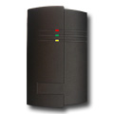 | 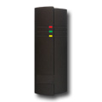 | 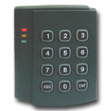 | 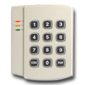
LD-03 读卡器 | LD-04 读卡器 | LD-01 读卡器 | LD-01 读卡器
123mm*76mm*23mm | 121mm*46mm*22mm | 123mm*76mm*23mm | 121mm*46mm*22mm
黑色 | 黑色 | 灰色 | 银色

优点：
抗金属屏蔽和读卡器相互干扰能力强。
性能稳定，先进的防死机电路设计，防浪涌保护，防错接保护。
使用纯数字式进口射频基站芯片，无误码设计。
智能化声音和灯光控制模式
符合国际标准的接线方式
蜂鸣器声音清脆响亮，不会受干扰变调。
传输距离长 可达120米。
时尚外型设计多款款式和颜色选择。
无环氧树脂封装，易于散热，耐高温。 (备注）

接线方式：
BEEP线（蓝色）：接低电平蜂鸣器长鸣
LAMP线（棕色）：接低电平绿灯亮
DATE0（绿色） DATE1（白色或黄色） 数据线：输出标准Wiegand26bit数据
电源线输入（红色正极 黑色地线）：9－14VDC 建议12VDC

基本参数：
工作电压：12VDC
额定电流：60毫安
输出格式： 国际标准Wiegand 26bit
感应距离：6－8cm
传输距离：120 米
电路板尺寸：28 * 76 mm
配线长度：36 cm
兼容卡片： EM ID卡

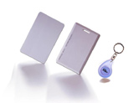
感应厚卡 86mm*54mm*1.8mm 白卡,感应性能最好.质地坚韧，耐用。
感应薄卡 86mm*54mm*0.76mm 信用卡规格,超薄，美观实用。
感应厚薄卡：86mm*54mm*1.0mm 略厚，性价比好。
异型卡： 一般做成钥匙扣的形状，便于携带，感应距离偏短。

2.4.2 控制器推荐配置：LD-2002 门禁数据存储控制器
LD-2002数据存储控制器采用领先国际先进水平的高速运算电路以及Flash海量存储技术单片机设计，集处理、存贮、通讯功能于一块印制电路板上，具有同通讯口终端快速拆除的特点，软件监控每个口的通讯活动，选用记忆接口处理单元，可支持由上级站装入的微程序控制存贮器。单片机设计具有固有的可靠性，而扩充了瞬态保护功能，自动自检功能更增强了这种可靠性。可以脱机存储感应式IC卡读卡器的wiegand26 格式的读卡信息、时间信息和当时的状态信息。广泛用于门禁、考勤、签到、会员管理、消费、客户管理、停车场管理等感应式IC卡的应用系统。

领先国际先进水平的高速运算电路以及Flash海量存储技术设计,反应速度胜人一筹.
第十代产品更显成熟品味．广泛的成功案例使您更加放心．
平易近人的多语言Windows软件操作界面，简单实用，功能强大，无需专业知识即刻轻松掌握，安装快捷，培训更加轻松．
独立自主的知识产权和开放式的数据通讯协议，使您的系统集成更加便捷,享受更加周到、细致、尖端的技术支持.

参数指标 | LD-2002双门双向门禁控制器
PCB电路板尺寸 | 160mm 长 *106mm 宽
控制箱尺寸 | 360mm*283mm*78mm
配套电源功率 | 12VDC 4-7A
电路板功耗 | 小于100mA
读卡器输入格式 | Wiegand 26 (兼容该协议下的一切读卡器,例如 Motorola 、HID、EM、、Mifare one等. )
可接读卡器数量 | 两对
可控制门输出 | 两组
开门延时时间 | 1-600 秒可调
最大联网数 | 不限
运行温度 | -35 至 65摄氏度
运行湿度 | 10-90％RH，无冷凝
信号输出通讯格式和波特率 | 支持局域网 企业网 固定IP的internet广域网
用户注册卡数量 | 2万张卡权限
记录脱机存储数量 | 10万条存储记录
停电保护措施 | 高速闪存设计，永不丢失。
读卡器到控制器最大联机距离 | 100米 ， 建议80米内。
控制器到控制器最大联机距离 | 1200米，建议1000米内，增加扩展设备可达3000米。
控制器到PC机最大联机距离 | 不限
包装组件 | 电路板,机箱,电源,电源线,串口通讯线,安装软件光盘,简明安装手册,合格证,钥匙(两片),纸箱
门长时间未关闭 非法闯入 胁迫 报警功能 | 有
强制门状态为常开或者常闭功能 | 有
远程开门功能 | 有
互锁功能 | 有
反潜回 防尾随功能 | 有
多卡同时验证后开门功能 | 有
定时常开门功能 (开发设计中) | 有
外接密码键盘功能 | 有

2.4.3 电锁及其他配件推荐配置

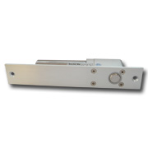  1090S  智能型电插锁 | 品牌: 加拿大PRO  型号: 1090S  用途: 双开玻璃门  工作电压: 12 VDC  工作电流: START 0.9A STANDBY 0.3A  锁体重量: 0.9KGS  附加功能: 4线，带跳线延时，带门磁检测  工作温度范围：-30～70℃  工作湿度范围：0～90%RH  简介:智能型电插锁采用单片微处理器控制, 具有磁控检测门开、关状态、霍尔元件检测锁舌位置的功能。具有自动调整功率等功能。该锁具广泛地应用在与各种密码锁，磁卡锁，感应卡锁等多种控制器配合的门禁系统，及自动防火门的控制等场合。是目前一种可控制双向平开门和推拉门的优质电动锁具，是实现门禁控制自动化管理的最佳选择。
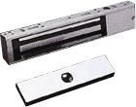  A5207LED  电磁锁 （磁力锁） | 品牌: 加拿大PRO  型号: A5207LED  用途:木门 防火门 铁门  抗拉力:280公斤 （600磅）  锁体尺寸：250 * 42 * 25mm  工作电压：+12VDC  简介: 吸力强,容易安装,耗电量低,内置突波吸收器，自动消磁无残磁,低噪音,带门状态检测输出,防腐蚀,使用寿命长，断电开门.

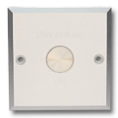  开门按钮 | 开门按钮 :  名称型号 : 开门按钮  尺寸规格 : 86mm*86mm  外型颜色 : 银色 亚光  性能特点 : 符合标准电气底盒尺寸 铝合金面板 美观精致 坚固耐用  最大耐电流 : 3A 36VDC
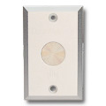  开门按钮 | 开门按钮 :  名称型号 : 开门按钮  尺寸规格 : 86mm*35mm  外型颜色 : 银色 亚光  性能特点 : 符合标准电气底盒尺寸 铝合金面板 美观精致 坚固耐用  最大耐电流 : 3A 36VDC
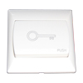  开门按钮 | 开门按钮 :  名称型号 : 开门按钮  尺寸规格 : 86mm*35mm  外型颜色 : 白色  性能特点 : 符合标准电气底盒尺寸 大面板设计 美观精致 坚固耐用  最大耐电流 : 3A 36VDC

2.4.4 该工程设备清单 实施细则 及其价格
参见有关附件。

配置清单：
参考所附报表

2.4.5 布线简明规范
读卡器到控制器的线建议采用8芯屏蔽双绞线,线径大于0.3,距离不要超过100米,数据线建议采用其中一对双绞.
按钮到控制器的线建议采用两芯线,线径建议大于0.2.
电锁到控制器线建议采用两芯电源线,线径大于0.5 ,如果需要获取门状态,加布两芯.
控制器需接在有地线的插座上,建议机箱对建筑地进行良好的接地.不要和其他大电流设备共用一个插座.

第三章 简介配套的考勤系统
班次设置：可跟据不同的上班时间设置不同的班次，并可设置弹性时间。
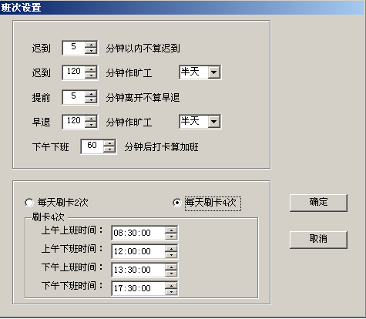
节假日设置:科学合理的解决了五一、十一等长假前后的班次调整问题，省去了以往必须手工输入的麻烦。
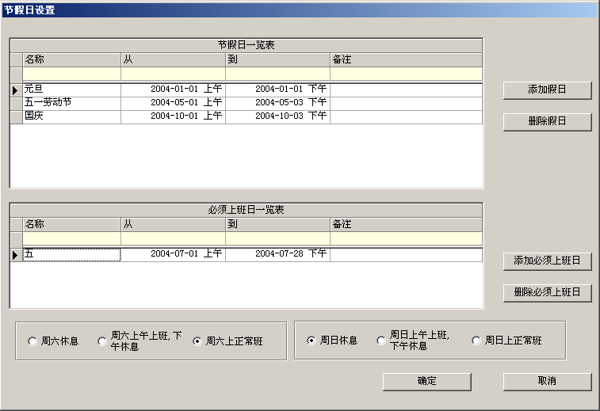
请假出差：请假类别可以自行命名，管理更加灵活，统计结果更快捷更直观。
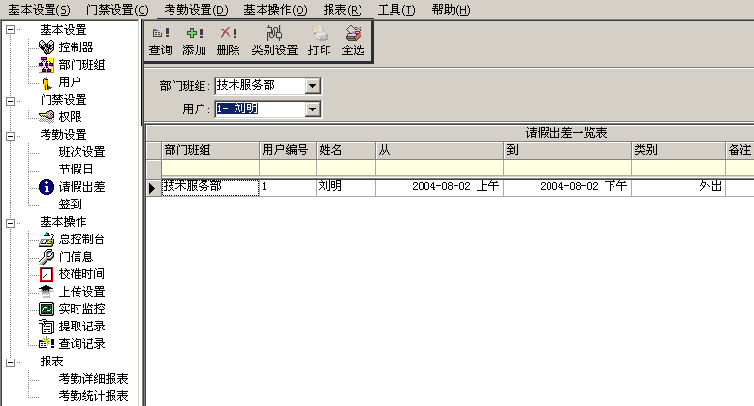
签到：员工上下班忘记刷卡或者中途外出可以进行手工签到，方便管理。
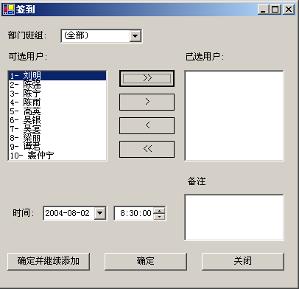
详细考勤报表：系统自动对员工的姓名、部门、刷卡的日期等资料进行统计，自动生成考勤报表。
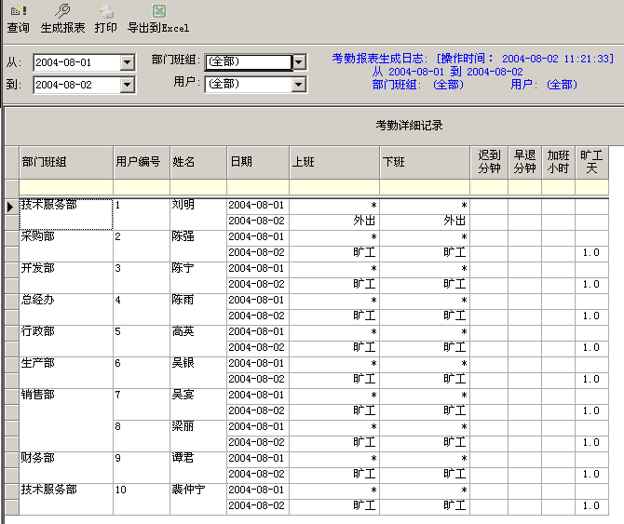
考勤统计报表：自动统计每个员工的出勤天数、迟到、早退、旷工、请假以及相对应的天数。
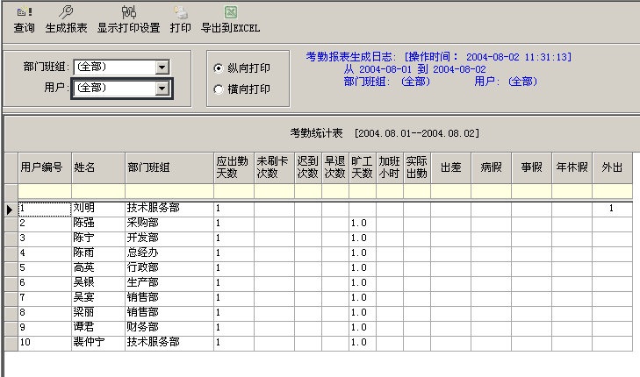

第四章 LD2000系统管理软件介绍
LD2000软件特别为中国市场的需求而开发，并根据中国的国情、工作时间及生活习惯而设计，采用中文窗口的设计方式，因此非常容易操作，可在短时间内熟悉软件的应用，LD2000软件可进行各种编程；如时区编程，级别编程，通行卡编程等，也可进行各种报告打印，以方便管理层检查。
LODE每年在软件的开发升级上都投入大量的人力物力，拥有多名经验丰富的软硬件开发工程师，所设计的软件不但可单独与LODE门禁系统配合使用，同时也可以扩展与其它系统共同使用，如：停车场系统、考勤系统、消费系统、电梯控制，照明，冷气，空调，锅炉，消防，报警等几十种功能。WG软件可通过局域网实现远程控制，并且与闭路电视、消防等其它系统有着良好的通讯界面。
LODE门禁系统是采用电脑网络自动控制楼宇进出口，只有授权的人员在许可时间内才可以自由的进出部分或所有的地区，因此门禁系统可以轻易地控制大厦内所有人员的进出活动，也直接防止了其他外来者的非法进出，直接的避免罪行的发生。WG门禁系统无论是装配在智能大厦、酒店、机场、海关，地铁、还是工厂和医院，都显示其强大的功能。
经过加密码的权限设定之后，不同的操作人员只能根据自己的密码权限对系统的软件功能、硬件设备进行相应的操作。没有被授权的人员则不能对系统进行操作。在LD2000系统的执卡人个人信息资料及个人进出时间表、个人进出权限设定中，操作员可以根据需要把执卡人员的姓名，性别，年龄，卡号，职务，部门等资料输入电脑.执卡人的进出时间也可以通过软件设定.个人进出权限的设定即是对本张卡的执有人允许进入门的个人时间表选择：完成了以上登记的感应卡便有了固定的（Permanent）进出的功能。当执卡人的卡不慎遗失时，LD2000 软件可以很容易将其注销作废（Disabled）；当有客人来访时，也很容易为其设定临时卡（Temporary）。
控制管理软件的特点：
功能强大：我们的软件以专业的目光为您考虑到您对出入管理控制的各个方面的需要，并结合中国国情选配智能考勤管理系统、就餐管理系统。并可以享受软件的及时升级和扩展服务，使得您的系统具备更强大的功能。
操作简单：我们的软件在设计时就重视您在使用时的便捷要求。全中文的操作界面，完善的说明文档和简洁的操作界面，只要具备基本电脑操作常识即可胜任管理工作。也使得您的操作者在交接管理工作时方便、快捷。同时也使得培训工作变得轻松快捷而卓有成效。
使用安全：密码保护的进入程序，避免非授权人员操作和篡改数据。保证您数据的安全性和可靠性。
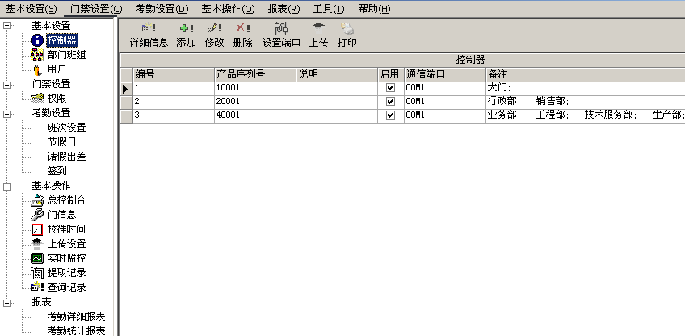

第五章 公司简介 典型客户

5.1 公司简介
广州市联德智能系统有限公司作为专业的感应式IC卡设备公司，致力于实现感应式IC卡智能化管理设计、开发和应用。已经逐步开发了感应式IC卡办公门禁考勤管理系统、小区出入管理控制系统、巡逻签到管理系统、会议签到管理系统、会所会员管理系统等一系列产品。公司本着”一卡通”的原则，将本公司全部产品兼容于同一系统，保证整个系统的先进性和完整性。公司在完善现有产品的基础上，与国际先进知名品牌（MOTOROLA 、HID）感应式IC卡读卡器和智能卡技术相结合，开发出适合中国国情的感应式IC卡应用产品，为管理者提供更为科学有效的管理手段，提高竞争实力。本公司以感应式IC卡的智能化管理为目标，将以不断完善的现代化管理设备，全面高效的服务体系，为管理业的决策者和管理者提供值得信赖的选择。
广州市联德智能系统有限公司肩负着振兴民族科技的历史使命，承载社会各界的支持和关注，植根于深圳经济特区，崛起于特区的第二次创业，与二十一世纪的经济特区共辉煌。年轻高素质的微耕人将恪守“团结、拼搏、务实、高效”的公司精神，革故鼎新，勤奋开拓，在共和国迈向二十一世纪的旅途中，共创中华民族科技事业的辉煌。
LODE 做什么?
LODE 能为您的办公楼、娱乐场所出入口及其他重要设施提供高科技的身份识别系统及相关的服务(如一卡多用、集机电与信息为一体的全方位门禁控制)。在完善的安全保护前提下，我们为客户提供最大的方便。
LODE 服务的对象是谁?
我们的直接客户主要是需要进行智能化管理的一卡通使用用户，他们非常重视系统的安全性。我们的间接客户是系统集成、系统操作及系统的使用者，他们非常重视系统的稳定性和便捷性。赢得商机得益于LODE处处考虑客户的需求，可以在很短的时间内为客户定制出所需产品。作为顶尖公司的选择，我们在该领域多年的经验和过万个系统在世界各地运行是您的信心保证。

5.2 部分典型客户
深圳市民政局(中民时代广场) (178个点)
深圳市福利彩票中心 (93个点)
北京中国人民银行总行营业部 (100个点)
深圳市联动技术科技有限公司 (200个点)
澳门东亚运动会会馆 (40个点)
深圳市医药公司（一致药店集团配售中心）
深圳市市人民政府
深圳市宝安区法院
中国海运总公司深圳分公司
深圳市联合船舶代理有限公司
深圳市农科中心
阿尔卡特（中国）通讯设备有限公司
松下电器机电(深圳)有限公司
乐金 .飞利浦显示件中国有限公司
深圳市欧姆龙（中国）有限公司
深圳市老干部活动中心
深圳市方中天电脑网络有限公司（方正电脑）
深圳市景田住宅小区
广州合富辉煌房地产有限公司
深圳市银华基金投资管理公司
深圳市竹子林邮电局
深圳赛格日立彩色显示器件有限公司
深圳市（深业集团）亿城电子商务有限公司
深圳市丑丑婴儿用品有限公司
北京大学深圳研究生院
澳门理工大学体育馆
深圳市天健（信德）会计师事务所
厦门市天健（厦门）会计师事务所
深圳市格兰泰－三环制药（中国）有限公司
深圳市大亚湾核电站
深圳市深业物流物业管理有限公司
深圳市康瑞医药有限公司
深圳市大顺人实业有限公司
驻港部队后勤部
上海胜邦质量检测有限公司深圳分公司
倍力得电子科技有限公司
深圳市全澳亚国际贸易有限公司
广州百佳百货商场
上海源亨国际贸易有限公司
光大环保实业（深圳）有限公司
深圳市鸿波信息技术有限公司
伟汉计算机（深圳）有限公司
广东丰达科技有限公司
深圳市迪威特数字视讯技术有限公司
深圳市雨尔电子科技发展有限公司
戈拉码工艺品（深圳）有限公司
深圳市凯立德计算机系统技术有限公司
深圳市仙通科技有限公司
深圳市南瑞科技有限公司
惠州城市花园住宅小区
深圳市安永信咨询投资有限公司
深圳市中盈科技有限公司
深圳市兆日实业有限公司
深圳市粤剧团
天盈隆数码（深圳）有限公司
深圳市佳创视讯技术有限公司
深圳市新松机器人自动化有限公司
深圳市金蝶财务软件公司
深圳中南评估公司
深圳市茁壮网络技术有限公司
深圳市华商海实业有限公司
深圳市艾睿电子有限公司
深圳市世强电讯有限公司
深圳市英泰华通讯技术有限公司
深圳原来电子有限公司
深圳市信达律师事务所
港兴华科仪（深圳）有限公司
光大环保实业（深圳）有限公司
深圳市晟长地产有限责任公司
深圳市维拉顿房地产有限公司
深圳市万家成投资有限公司
深圳日本高科技有限公司
多美（香港）有限公司深圳代表处
深圳市雅迪床上用品有限公司
深圳市龙脉信息公司
深圳市铎铧投资发展有限公司
深圳市贝妮斯实业发展有限公司
深圳市辉银投资发展有限公司
香港理工大学深圳研究院

第六章 项目价格

6.1 设备清单和价格

序号 | 产品名称 |  |  | 规格/型号 | 单位 | 数量 | 单价 | 金 额 | 备 注
1 | 门禁控制器 |  |  | LD-2001 | 台
2 | 卡加密码门禁读卡器 |  |  | LD-01 | 台
3 | 电插锁 |  |  | 1090S | 个
4 | 磁力锁 |  |  | A5207LED | 把
 | 出门开关 |  |  |  | 个
 | 门禁专用电源 |  |  | POC-901-1 | 个
 | 控制线 |  |  |  | 米
合计（RMB） |  |  | ￥：元
工程费／安装调试费￥： 税金（％）￥：
总计（RMB） |  | ￥：元

